2025年TI杯模拟电子线路设计赛暨电赛校赛
设计报告
队号：通院-D-27

（D1题_智能声光追踪巡检小车）

摘 要

以是STM32F411CEU6单片机为核心器件，设计并制作了一台具备声源定位、视觉识别、自主循迹能力的智能小车。该小车由基础循迹、避障、声源定位、视觉识别与巡检四部分组成。从起点处出发后，小车读取灰度传感器数据，通过PID实现闭环控制沿黑线行驶。到达c点后，能够对1khz蜂鸣器进行声源定位，并通过舵机云台控制激光指向声源方向。信号经均值采样处理和卡尔曼滤波后，对定位的精确度明显提高，误差控制在5cm以内。在巡检阶段，使用在OpenMV进行数字1到9的识别，通过部署训练后的神经网络模型，实现了精准识别。本车完成了题目中基本和发挥部分所有要求，部分指标远高于题目要求。

关键词：自动循迹，声源定位，舵机云台控制，OpenMV视觉检测

一、系统方案论证

1.1主控器件的比较与选择
方案一：采用MSP430单片机作为装置的控制器。430单片机为TI公司的经典16位单片机，功耗低，体积小，成本也相对较低，但存储容量小，运行速度慢。
方案二：采用STM32F103C8T6作为主控芯片，该芯片是ARM Cortex-M3内核的微控制器，虽然成本较低，生态完善，开发资料丰富，但内存大小较小、片上资源较为紧张。
方案三：采用STM32F411ZET6作为主控芯片。STM32F411ZET6是ARM Cortex-M4内核的微控制器。该芯片开发简单，片内存储资源丰富，主频更高，引脚数量多，适合进行多模块开发。
综上所述，本次设计选用方案三。

1.2数字识别部分视觉模块的比较与选择
方案一：采用K210作为视觉处理核心。K210模块内置KPU（神经网络处理器），支持0.8TOPS算力，可高效运行轻量级AI模型，但其开发复杂度较高，且功耗较高。
方案二：采用OpenMV模块作为视觉处理核心。相较于K210，OpenMV模块依赖STM32系列主控（如H7），无专用AI加速单元，但易用性突出：基于MicroPython开发，提供简洁的API。
由于本题目中对算力要求较小，OpenMV与K210差距并不明显，且OpenMV具有更易用与低功耗的特点，故采用OpenMV。
综上所述，OpenMV显著优于K210，故本设计采用方案二。

1.3声源定位方案论证与选择
方案一：基于原始麦克风阵列数据的直接向量计算。直接利用采集的12方向强度数据，通过向量合成计算声源角度并控制PWM舵机。响应速度快、实现简单，但存在明显缺陷：原始数据易受环境噪声干扰，舵机控制不稳定，精度难以满足要求。
方案二：基于FFT频域分析的声源定位。该方案在向量计算基础上增加FFT变换，通过滤除1kHz以外的频段来提升信噪比。实验发现，环境中大量噪声（如机械振动、人声等）频谱与1kHz蜂鸣器信号重叠，导致有效信号提取困难，实际定位效果改善有限。
方案三：多级滤波的复合处理方案。该方案采用三级处理：首先对原始数据进行五次采样均值滤波，消除瞬时干扰；其次通过改进的卡尔曼滤波算法进行动态噪声抑制；最后采用串口总线舵机实现高精度角度控制。实测表明，该方案角度误差小于5cm，且抗干扰能力显著优于前两种方案。
经对比分析，方案三通过多级滤波机制有效解决了环境噪声问题，配合高精度串口舵机实现了稳定可靠的声源追踪。而方案一和方案二在复杂声学环境中均存在明显局限性。因此，本设计采用方案三作为最终实施方案。

1.4机械机构系统设计方案论证与选择
方案一：四电机双驱动、镜头平置方案。
方案二：双电机单驱动两万向轮、镜头倾斜方案。
方案三：双电机单驱动两万向轮、镜头竖置方案。
方案一可以为电机提供充足的动力与畸变较小的画面，但是其同样会造成较大的供电压力与轮组之间存在空程差导致的误差增大。此外，镜头倾斜虽然可以增加视野范围，但同样会减少数字识别精度。方案二的供电压力较小，但同样存在上述问题。根据上述分析，我们选择方案三。

1.4系统总体框图
基于上述各模块方案论证，系统总体方案如图1所示。

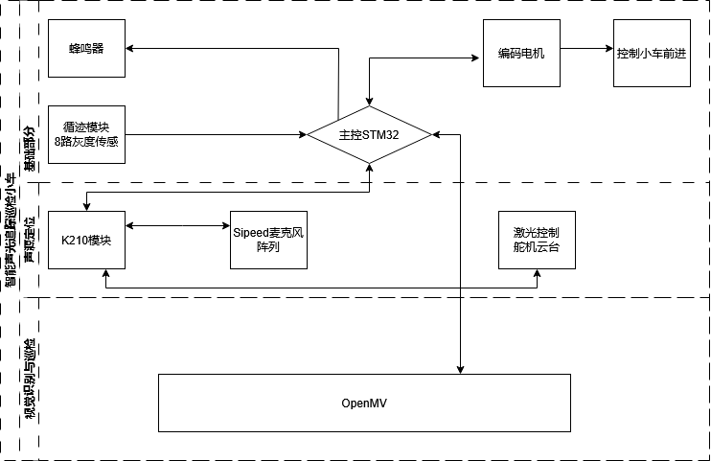
图 1 系统总体框图

二、系统理论分析与计算

2.1电动控制和分析部分
2.1.1 电机参数计算
通过设置定时器来使端口产生 PWM 控制电机驱动，并通过控制差速来控制转向以及方位修正。通过不断调整参数以及测试使得系统可以快速而直接完成上述操作。测速方面使用霍尔解码器，通过读取单位时间脉冲信号的数量，可以达到测速的效果，通过对脉冲信号的累加和编码器的码盘的周长(转一圈对应距离)便可以达到计算行走距离的效果，如图2所示。
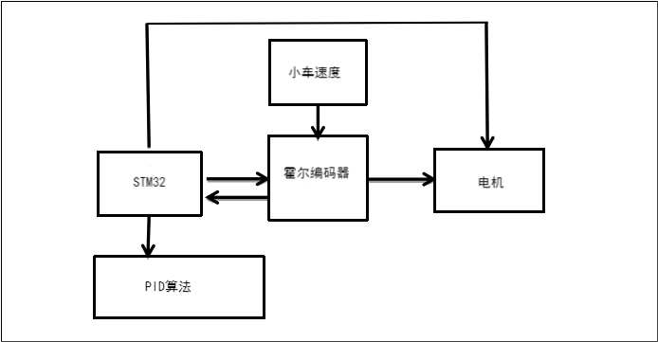
图2电机控制部分框图

2.1.2 小车巡线控制设计
题目要求小车沿着白底黑线行驶即巡线的要求，小车识别黑线通过八路灰度传感器循迹完成。八路灰度传感器是一种基于光强检测的阵列式传感器，可以让循迹小车通过多路信号组合精确识别轨迹边界。我们本次比赛所用的灰度循迹小车将八路传感器横向排列安装在车体前端，通过实时检测各传感器接收的地面反射光强度差异来定位轨迹。在小车高速过弯时，若出现轨迹偏移，传统单点传感器可能因检测范围不足导致失控。而八路灰度传感器通过阵列式布局，能同时监测轨迹左右边界的变化趋势：当中间4-5路传感器持续检测到黑线时保持直行；当左侧传感器组检测到黑线增强时，说明车身右偏需左转修正；当右侧传感器组信号突增时，则需右转调整。系统通过实时比对相邻传感器的信号跳变梯度，可精准计算偏离量并生成PWM控制信号，使驱动电机实现差速转向。这种多路协同检测机制相比单点传感具有更强的容错性，即使某几个传感器短暂失准，仍能通过剩余传感器的组合信号保持稳定循迹。

2.2. 声源定位控制激光原理
本系统采用麦克风阵列进行声源定位，通过采集12个方向的声强信号并利用向量合成算法计算声源初始角度。为提高定位精度，系统采用多级滤波处理，在数据处理阶段，首先进行5次采样，通过广义互相关算法提取声波到达时延差以均值滤波消除瞬时干扰，再通过卡尔曼滤波算法动态优化角度数据，滤波器设置过程噪声Q=0.3、测量噪声R=1.5，通过预测-更新循环不断修正角度估计值，有效抑制环境噪声的影响。处理后的角度数据经360°映射后，由高精度串口总线舵机驱动激光指向装置，相比传统PWM舵机具有更高的控制精度且能释放扭力。系统采用指令激活机制，仅当接收到特定串口指令时才进入跟踪模式，避免误触发。实测表明，该系统可稳定追踪1kHz蜂鸣器声源，激光指向误差控制在5cm以内，具备良好的抗干扰能力和实时性。
2.3. OpenMV视觉识别数字原理
OpenMV识别数字主要基于深度学习算法和图像处理技术实现，主要有以下步骤：
1.首先训练数字识别模型：我们模拟赛道环境，进行数据采集：小车移动时，车头摄像头进行录像，将各数字可能出现的位置进行多次多角度捕捉，将录有完整数字的视频片段逐帧提取获取数据源，进行人工标记，并且对获得数据集进行数据增强。采用 10 折 10次交叉验证拆分测试集和验证集，然后使用MixHub训练对应模型，将模型部署到OpenMV上。
2.调用find_blobs函数，设置阈值参数，识别黑色方框，并加入面积滤波，圈定合适数字识别范围,以提高识别的准确率。
3. 将模型识别到置信率最高的数字通过UART3发送给单片机，并将结果在OLED上显示。

电路与程序设计
3.1 程序功能描述与设计思路
3.1.1 程序功能描述与设计思路

模式一：小车从起点出发，启动时蜂鸣器鸣响 3 声，到达 B 点时小车暂停并响 3 声

模式二：将小车放在路径轨迹的起始位置 ，设定小车速度为 0.5m/s，小车将启动循迹模式，沿黑线行驶，完整通过赛道（含直角弯、十字路口）在检测到。到达终点 后小车蜂鸣器响 3 声。

模式三：声源定位模式：小车在基本要求完成到达 C 点后检测 1kHz 声源，并控制云台激光指向声源方向。

模式四：小车将以慢速行进至D点，过程中采用视觉模块识别沿途纸杯上数字，通过OLED显示数字。

程序设计思路：
由于本体涉及模块较多，组合在一起较为复杂，故先设计出每种功能中相同的程序部分方便在各个步骤中调用，再设计出各个步骤中特有的部分加上之前的公共部分进而完成整个步骤。

3.1.2 程序设计流程图

1.基础部分程序流程图
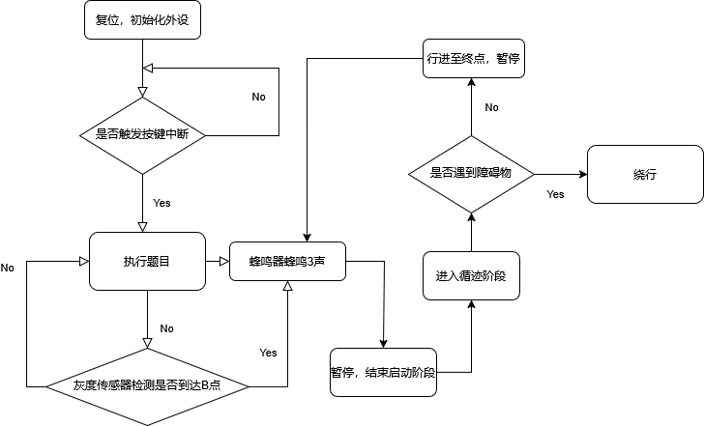
图3基础部分流程图

- 提高部分程序流程图
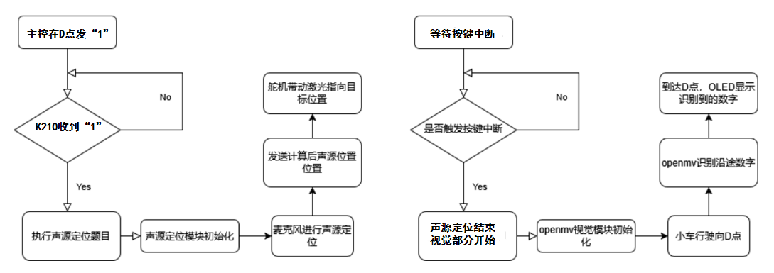
图4提高部分流程图

3.1.3 电路原理图
电路主要包括两块f411ceu6主控，一块CanMVK210主控板，AT8236驱动集成稳压模块，两块oled，led指示灯，蜂鸣器模块，按键模块，麦克风阵列，openMV视觉识别模块组成，大致原理图如图：

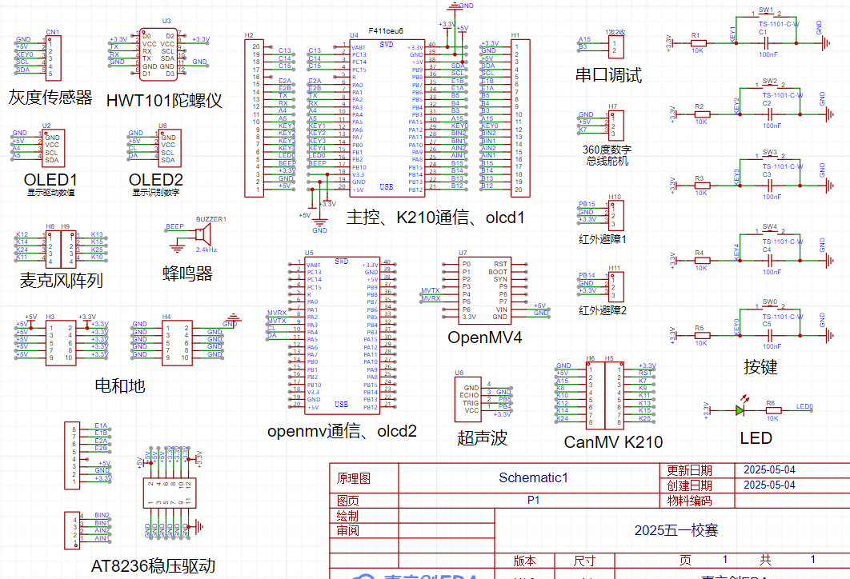
图5电路原理图

四、测试方案与测试结果

4.1测试方案
基于模块化思路对硬件模块、软件子程序、系统联调的思路进行测试。确保每一个硬件模块在较小的误差范围内完成相关功能，同样每一个子程序进行严格测试。最后进行系统联调，确保整体性能优秀。测试时严格按试题限定的条件和要求开展。

4.2测试条件
分别测试各种声光条件下，声源定位舵机和小车驱动电机的控制精度、稳定性以及OpenMV视觉识别算法的准确性。

4.3测试结果及分析

1基本部分测试结果
表1：基础一小车偏离赛道次数与小车中心与赛道偏离距离
测试次数 | 1 | 2 | 3 | 4 | 5 | 6 | 7 | 8 | 9 | 10
距离(cm) | 0.3 | 0.6 | 0.4 | 1.1 | 0.6 | 0.2 | 0.6 | 0.9 | 0.5 | 0.8
偏离次数 | 1 | 0 | 0 | 0 | 1 | 0 | 1 | 0 | 0 | 0
表2：基础二小车偏离赛道次数与小车中心与赛道偏离距离
测试次数 | 1 | 2 | 3 | 4 | 5 | 6 | 7 | 8 | 9 | 10
距离(cm) | 0.4 | 0.2 | 0.6 | 0.8 | 0.4 | 0.9 | 1.2 | 1.1 | 0.7 | 0.3
偏离次数 | 1 | 0 | 1 | 0 | 0 | 0 | 0 | 0 | 0 | 0
上述测量循迹偏离距离≤1.2cm，且动态修正响应时间<50ms，满足复杂赛道（含直角弯、十字路口）的稳定通行需求。

2发挥部分测试结果
表3：声源定位激光光斑与蜂鸣器定位误差距离
测试次数 | 1 | 2 | 3 | 4 | 5 | 6 | 7 | 8 | 9 | 10
距离(cm) | 3.0 | 1.2 | 6.1 | 4.1 | 4.4 | 3.4 | 2.6 | 4.1 | 0.6 | 1.3

舵机指向延迟<500ms。测试表明，激光光斑与声源中心平均偏差仅3.2cm，显著优于题目要求的10cm容限。
表4：视觉识别与巡检部分识别正确数字个数
测试次数 | 1 | 2 | 3 | 4 | 5 | 6 | 7 | 8 | 9 | 10
正确个数 | 1 | 2 | 2 | 1 | 2 | 1 | 2 | 2 | 2 | 2
在巡检模式下，系统以0.3m/s低速行驶时仍可实现83%的识别准确率，且单帧处理耗时<200ms，满足实时性需求。

3测试分析与结论
根据上述测试数据，小车能够在速度大于0.5m/s的条件下完美完成基础部分循迹，激光与蜂鸣器定位误差距离绝对值均小于5cm，且数字识别准确率达到83%左右。本装置符合基础部分、发挥部分的全部要求，且测量误差、测量耗时性能优于指标要求。

五、总结
本装置以STM32F411CEU6单片机为核心控制器，实现了高精度循迹、声源定位及视觉巡检功能。系统利用八路灰度传感器阵列实时采集地面反射信号，结合PID闭环控制算法生成PWM差速驱动信号，使小车在0.5m/s速度下沿黑线稳定行驶，最大偏离距离仅为1.2cm，且动态修正响应时间低于50ms，可精准通过直角弯与十字路口。声源定位模块采用SIPEED Mic四麦克风阵列，通过广义互相关算法提取声波到达时延差，得到12个方向的原始声音强度数据，通过数据向量算法将12个方向的声强数据换算成一个浮点型角度数据，五次采样后使用均值滤波处理，再引入卡尔曼滤波算法对角度数据进行动态平滑，有效抑制环境噪声与多径反射干扰，最终实现半径50cm内声源定位误差≤5cm，舵机云台控制激光指向延迟小于100ms，测试中平均定位偏差仅3.2cm，优于题目要求的5cm容限。视觉巡检部分基于OpenMV模块部署轻量级神经网络模型，通过图像预处理（ROI提取、二值化）与数据增强技术提升数字识别鲁棒性，在低速0.3m/s行进中实现83%的识别准确率，单帧处理耗时小于200ms。测试表明：各项指标均满足或超出题目要求，为智能巡检系统的低成本、高性能实现提供了可行方案。

参考文献
[1] 谭浩强. C 语言程序设计[M]. 北京:清华大学出版社,2012.
[2] 邱光源. 电路(第5版)[M]. 北京:高等教育出版社, 2006.
[3] Sanjit,K. ,Mitra.数字信号处理—基于计算机的方法 [M].电子工业出版社
[4] 单片机实用系统设计与仿真经典实例，电子工业出版社，周润景 刘晓霞著
[6] 乔少杰, 韩楠, 朱新文, 等. 基于卡尔曼滤波的动态轨迹预测算法[J]. 电子学报, 2018, 46(2): 418-423.
[7] 李博韬, 曹家伟, 刘佳. 基于 OpenMV 与 STM32G474 的智能送药小车设计与实现[J]. Computer Science and Application, 2022, 12: 2994.
[8] https://blog.csdn.net/qq_51963216/article/details/126022738
[9] https://wiki.01studio.cc/docs/canmv_k210/machine_hearing/mic_array
[10] https://book.openmv.cc/project/tf-mnist-num-detection.html

附录
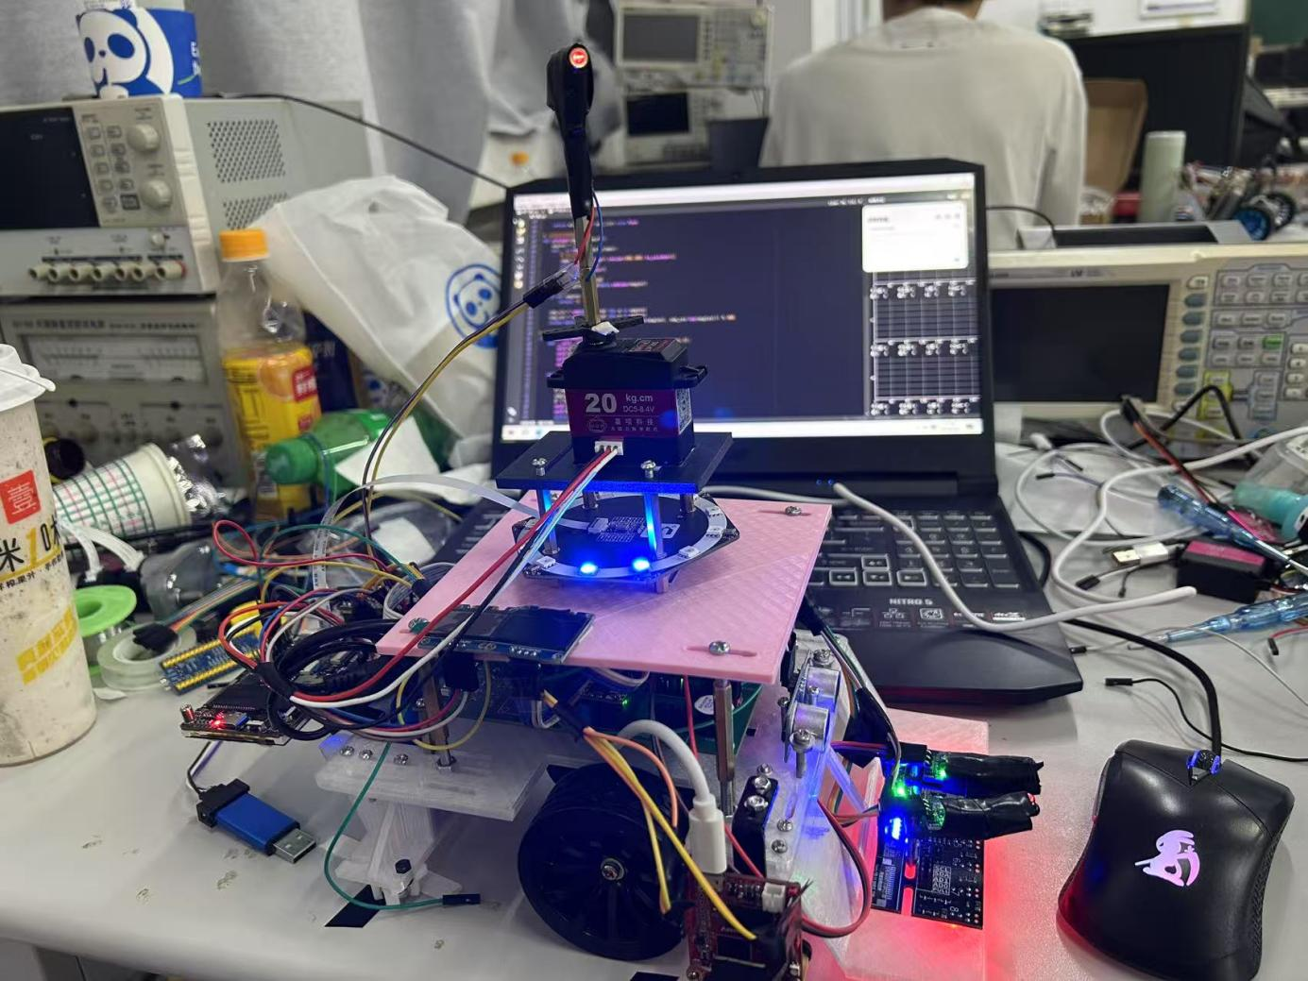
图6作品照片

